SVEUČILIŠTE U ZAGREBU

FAKULTET ORGANIZACIJE I INFORMATIKE

V A R A Ž D I N

Luka Blažek

Nino Sikavica

Nikola Šamonik

Domagoj Vuljak

Knjižnica

PROJEKT IZ KOLEGIJA PROGRAMSKO INŽENJERSTVO

Varaždin, 2014.SVEUČILIŠTE U ZAGREBU

FAKULTET ORGANIZACIJE I INFORMATIKE

V A R A Ž D I N

Luka Blažek, MB: 39917/11-R; smjer: Informacijski sustavi

Nino Sikavica, MB: 40092/11-R; smjer: Informacijski sustavi

Nikola Šamonik, MB: 40107/11-R; smjer: Informacijski sustavi

Domagoj Vuljak, MB: 40134/11-R; smjer: Poslovni sustavi

Redovni studenti

Preddiplomski studij

Knjižnica

PROJEKT IZ KOLEGIJA PROGRAMSKO INŽENJERSTVO

Nositelj kolegija:

prof. dr. sc. Vjeran Strahonja

**Asistenti:**

Marko Mijač, mag. inf.

Zlatko Stapić, mag. inf.

Ivan Švogor, mag. inf

Boris Tomaš, mag. inf.

Varaždin, travanj 2014.

Sadržaj

1. Uvod 1

2. Projektni plan 2

2.1. Definiranje projektnog tima (dodjeljivanje uloga u timu, aktivnosti,sastanci) 2

2.2. Odabir tehnologije, metodike razvoja i ključnih točaka projekta 6

3. Terminiranje projekta 1

4. Proračun budžeta projekta 1

5. Ponuda naručitelju 2

# Uvod

U ovom projektu bavit ćemo se problemom vezanim uz upravljanje knjižnicom. Naime, moderne knjižnice posjeduju velike količine knjiga različitih autora i različite tematike. Broj članova svake knjižnice, u današnje vrijeme, također je velik i u stalnom je porastu. Sve to zaposlenicima knjižnice može predstavljati određene probleme. Oni se svakodnevno susreću sa brojnim situacijama kao što su: npr. posudba knjiga, vođenje evidencije o plaćanju članarine, organizacija knjiga u knjižnici, kašnjenje pojedinih članova sa vraćanjem knjiga i još mnogo toga. Takvi i slični problemi zaposlenicima otežavaju posao i nepotrebno oduzimaju vrijeme.

Rješenja svih navedenih problema vidimo u izgradnji desktop aplikacije koju bi instalirali na računala u knjižnicima. Uz pomoć aplikacije kontrolirao bi se rad cijele knjižnice. Zaposlenik knjižnice mogao bi unositi autore i knjige u sustav na poprilično jednostavan način. Također, aplikacija bi članovima knjižnice omogućavala pretraživanje svih knjiga po nazivu, autoru, godinama izdavanja, žanru itd. Kao što smo spomenuli, današnje knjižnice imaju veliki broj knjiga i ponekad je pronalazak lokacije određene knjige problematičan i zaposleniku oduzima mnogo vremena. Svaki član koji dođe u knjižnicu, uz pomoć naše aplikacije, moći će samostalno naći željenu knjigu, odnosno moći će odrediti mjesto na kojem je knjiga smještena u knjižnici. Unos knjiga dodatno bismo olakšali uz pomoć barkoda kojim bismo označili svaku knjigu. Isto tako barkod bismo uveli i na članske iskaznice koje bi uvelike olakšale posao zaposlenicima knjižnice prilikom izdavanja neke knjige. Skeniranje barkoda na članskoj iskaznici omogućuje radnicima knjižnice automatsko prikazivanje određenih podataka o članu kojem pripada članska iskaznica. Također, u aplikaciji će postojati lista članova koji su platili članarinu i lista članova koji su posudili neku knjigu. Postavke aplikacije biti će programirane tako da se svima članovima kojima članarina istječe za tjedan dana ili članovima koji kasne sa vračanjem neke knjige duže od tri dana, automatski pošalje mail upozorenja. Isto tako svim članovima koji plate članarinu djelatnik knjižnice će uz pomoć naše aplikacije moći izdati račun.

Ovo su samo neke od funkcija naše aplikacije. Detaljniji pregled mogućnosti i funkcija naše aplikacije, kao i tehnologije koje smo koristili možete pogledati u daljnjem tekstu.

# Projektni plan

Soft tim je radio projekt pod nazivom „Knjižnica“ koji služi knjižnicama u lakšem poslovanju knjižnice. Cilj projekta je razvoj programskog rješenja koje bi omogućilo sustavno vođenje knjižnice i raznih knjižničnih poslova, te bi olakšalo rad zaposlenicima, ali i korisnicima, koji posuđuju i čitaju knjige.

U prvoj fazi projekta napravljena je dokumentacija u kojoj je definiran projektni plan koji se sastoji od uloga u timu, aktivnosti i zadataka koji su važni kako bi se programsko rješenje implementiralo, definiranih faza, vremenskih ograničenja. Također se u dokumentaciji nalaze i slučajevi korištenja, ERA model i dijagram klasa. U prvoj fazi smo također izradili osnovni kostur naše aplikacije, odnosno forme koje predočuju uvid u izgled same desktop aplikacije.

## Definiranje projektnog tima (dodjeljivanje uloga u timu, aktivnosti,sastanci)

Soft tim se sastoji od 4 članova:

* Luka Blažek,
* Nino Sikavica,
* Nikola Šamonik,
* Domagoj Vuljak

Prije izrade projekta svakom članu je dodijeljena uloga i zaduženje na projektu s ciljem lakšeg svladavanja poteškoća prilikom izrade projektnog rješenja. 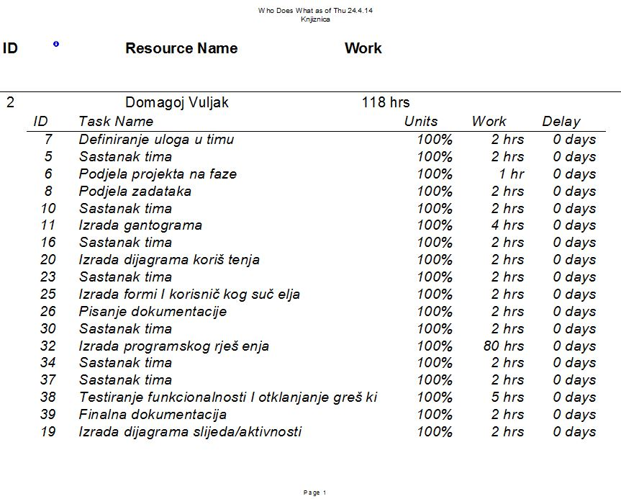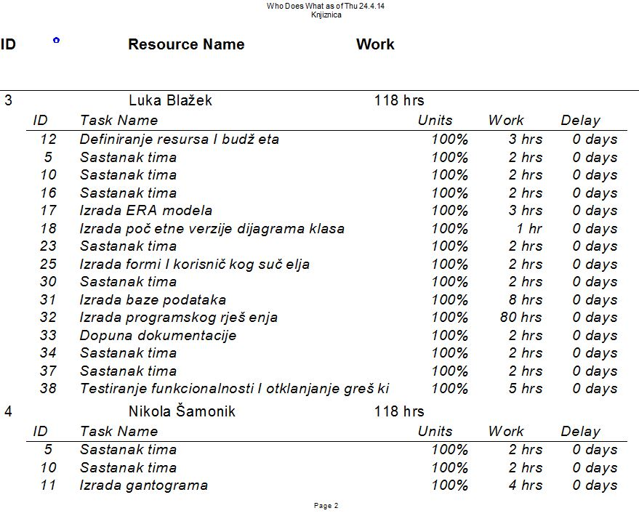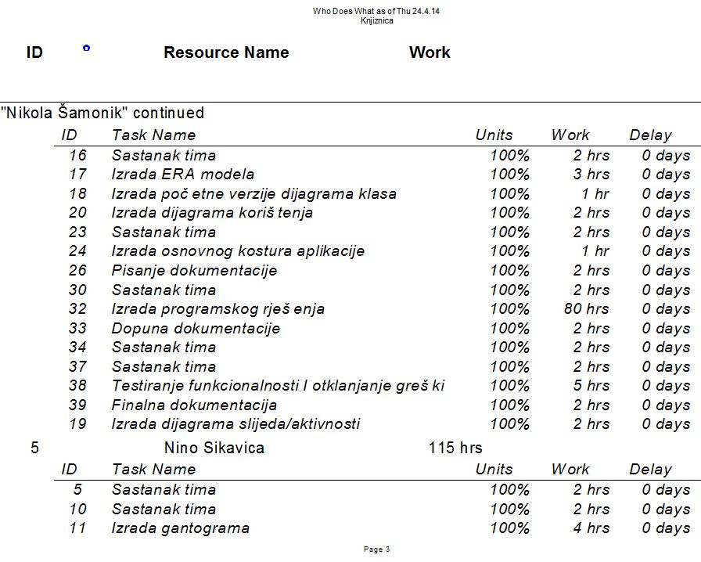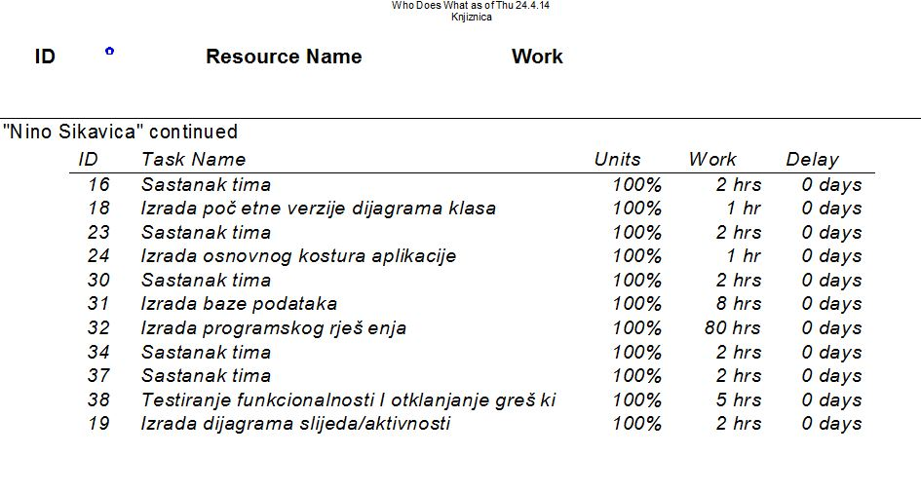

**Slika 1: Pregled aktivnosti članova**

## Odabir tehnologije, metodike razvoja i ključnih točaka projekta

Kako bismo uspješno relizirali projekat koristit ćemo više različitih tehnologija, aplikacija i programa.

Razvojno okruženje u programskom jeziku C# Visual studio 2013 smo koristili kako bismo implementirali programsko rješenje za aplikaciju.

Visual Paradigm smo koristili kako bi izradili ERA model, slučajeve korištenja klasa.

Za izradu baze podataka korišten je PostgreSQL.

Microsoft Project smo koristili kako bismo projekt završili u zadanom roku, i kako bismo provjerili radi li se projekt prema zadanom rasporedu i krajnjem roku isporuke. Prema Ganttovom dijagramu, na Microsoft Projectu su dodijeljene uloge članova, popis odvijanja faza i zadataka, te je uključen prikaz resursa koje smo prilikom izrade programskog rješenja koristili.

# Terminiranje projekta

Ukupno trajanje projekta iznosi 11 tjedana. Kroz tih 11 tjedana radno vrijeme članova projekta je definirano od ponedjeljka do petka od 13:00-15:00 i od 16:00 do 17:00.

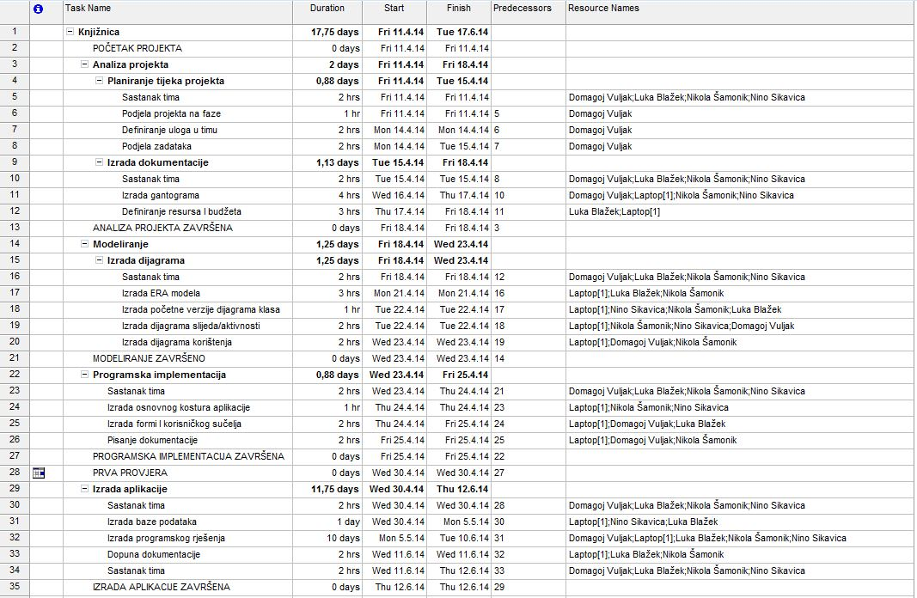

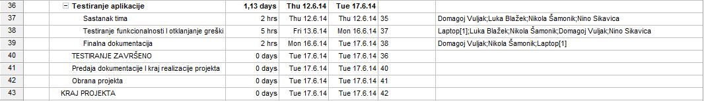

**Slika 2: Popis aktivnosi**

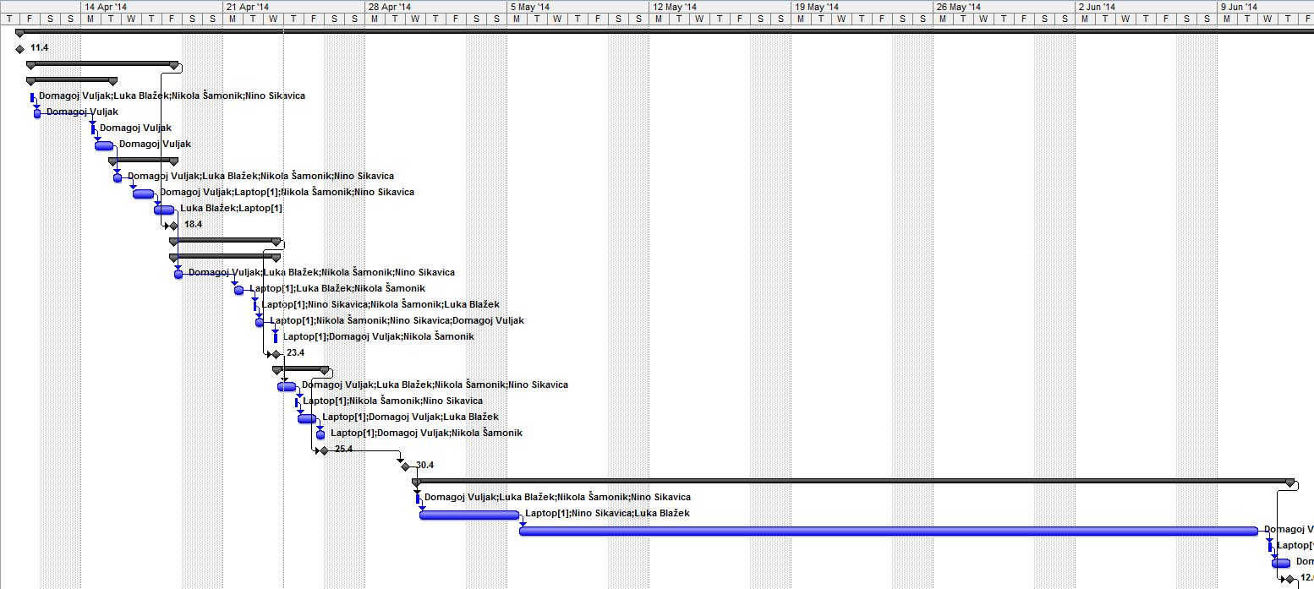

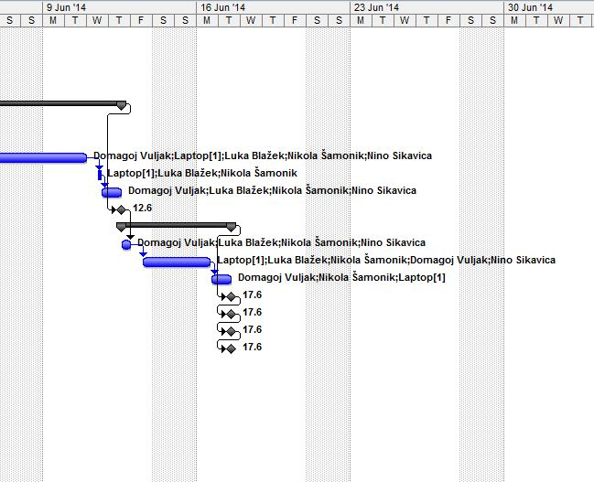

**Slika 3: Ganttov dijagram**

# Proračun budžeta projekta

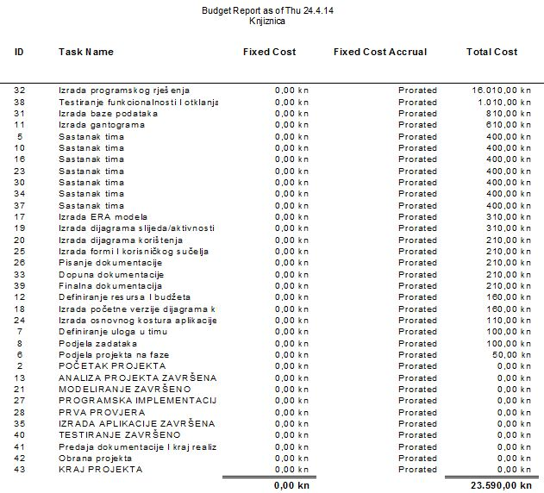

# Ponuda naručitelju

**Soft tim d.o.o.**

Ludbreška 1a, 42000 Varaždin

OIB: 23578912445

Žiro-račun: 23600-1234273497

E-mail: [softtim@gmail.com](mailto:softtim@gmail.com)

Telefon: 048/ 641-007

**NARUČITELJ:**

Knjižnica i čitaonica Fran Galović

Zrinski trg 6, Koprivnica

OIB: 14785631494

Poštovani

Soft tim d.o.o. je tvrtka koja se bavi izradom programskih aplikacija visoke kvalitete. Od osnutka poduzeća, izradili smo velik broj pouzdanih i inovativnih aplikacija i raznih programskih rješenja, pomoću kojih smo stekli veliki ugled i prepoznatljivost na domaćem, ali i međunarodnom tržištu. Ovim putem Vam nudimo programski proizvod „Knjižnica“ koji bi Vam uvelike olakšao svakodnevni rad u vođenju knjižnice, te bi svhovito i pouzdano omogućio Vama i Vašim članovima pregled knjiga u knjižnici, ali i mnoge ostale funkcije.

|  |  |  |  |  |  |
| --- | --- | --- | --- | --- | --- |
| **Redni broj:** | **Naziv proizvoda** | **Količina:** | **Cijena (HRK)** | **PDV (HRK)** | **Ukupan iznos (HRK)** |
| 1. | Aplikacija „Knjižnica“ | 1 | 25 000,00 | 6250,00 | 31 250,00 |

Cijena aplikacije iznosi 31 250,00 kuna (riječima: trideset i jedna tisuća dvjesto pedeset kuna). U cijenu je uračunat PDV. Rok valjanosti ponude je 3 tjedna nakon otvaranja ponude. Naručitelj ima obavezu platiti aplikaciju najkasnije mjesec dana nakon isporuke. Ukoliko imate bilo kakvih pitanja ili nejasnoće, možete nas kontaktirati na mail ili telefon-